Kabeljauw met serranoham
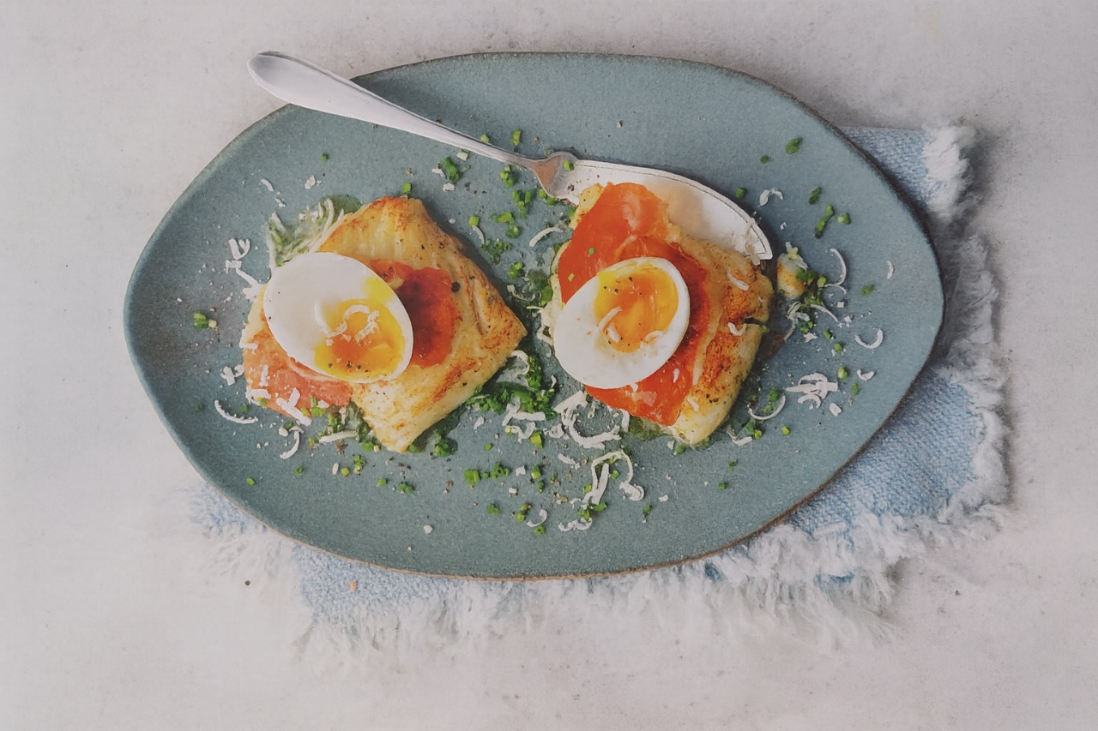

Ingrediënten: 4 personen
- 2 eieren 4 stukken kabeljauwfilet
- Zout en peper Bloem of olie
- 4 plakken serranoham 4 eetlepels olijfolie
- 4 eetlepels geraspte grana padano of parmezaanse kaas
- Enkele sprietjes bieslook

Bereiding:
- Kook de eieren hard.
- Breng de vis op smaak met zout en peper.
- Bak de stukken kabeljauw in ongeveer 6 minuten in een beetje olie goudbruin aan de buitenkant en gaar vanbinnen.
- Bak in een tweede koekenpan de plakken serranoham krokant en laat op keukenpapier uitlekken.
- Laat de eieren schrikken, pel ze en snijd ze doormidden.
- Rasp de kaas of schaaf met een kaasschaaf. Doe de kaas in een kommetje, voeg de olie toe en knip de bieslook erover. Roer goed door.

Serveer: Serveer de vis met de eieren. Lekker met krieltjes en een grote salade van komkommer of doperwten.

